# 目 录

目 录 III

图表清单 IV

注释表 V

第一章 高超飞行器模型介绍 1

1.1 飞行器基本参数 1

1.2 建模基本假设 1

第二章 坐标系转换及其角度定义 3

2.1 坐标的基本定义 3

2.1.1 地面坐标系的定义 3

2.1.2 机体坐标系的定义 3

2.1.3 速度坐标系的定义 4

2.1.4 航迹坐标系的定义 4

2.2 坐标系间的转换关系 4

2.2.1 坐标转换的基本概念 4

2.2.2 地面系与机体系的转换 5

2.2.3 机体系与速度系的转换 5

2.2.4 地面系与航迹系的转换 5

2.2.5 速度系和航迹系的转换 5

2.2.6 其他转化方式的推导 6

第三章 参考格式 1

3.1 系统辨识的基本概念 1

3.1.1 基本概念和辨识步骤 1

3.1.2 模型基本假设 1

参考文献 3

附录1 X-34部分气动参数数据集 4

# 图表清单

图2. 1各坐标系关系示意图 3

图2.2 X-34飞行器三视图 1

**未找到图形项目表。**

表3.1 X-34气动参数一次最小二乘拟合优度表 1

# 注释表

|  |  |  |  |
| --- | --- | --- | --- |
|  | 基本升力系数 |  | 方向舵引起的偏航力矩系数增量 |
|  | 基本阻力系数 |  | 减速板引起的阻力系数增量 |
|  | 俯仰力矩系数 |  | 升降舵引起的俯仰力矩系数增量 |
|  | 基本滚转力矩系数 |  | 襟翼引起的俯仰力矩系数增量 |
|  | 基本偏航力矩系数 |  | 襟翼引起的升力系数增量 |
|  | 副翼引起的滚转力矩系数增量 |  | 襟翼引起的阻力系数增量 |

# 通用高超声速飞行器模型介绍

## 飞行器基本参数

本工程采用的飞行器是由美国航空航天局（NASA）兰利研究中心设计并于1990年公开的经典通用高超声速飞行器模型（Winged-Cone）。该飞行器属于美国国家空天飞机计划（NASP）的一部分，是一种面向单级入轨（SSTO）任务的概念型高超声速运载工具，支持水平起飞与着陆。其基本结构如图1-1所示[1]，常用于高超声速飞行器空气动力学与飞行控制系统的建模与仿真研究。

图1. 1 Winged-Cone主俯视图

Winged-Cone飞行器的气动外形为鸭式无水平垂尾布局，其三角形机翼的左右两侧分别配置有可独立操纵的升降副翼，用来控制飞行器的俯仰和滚转运动；垂直尾翼上配置有方向舵，用来控制飞行器的偏航运动。在飞行器原始设计中，鸭翼为可伸缩式结构，当飞行速度小于马赫1.25时，鸭翼展开以提高纵向稳定性和控制力[1]，当飞行马赫数大于1.25时，鸭翼收回以减小飞行器的阻力系数[2]。

## 建模基本假设

高超声速飞行的全过程飞行会受到多方面的影响：一方面，机体的弹性、燃料的晃动、舵面的形变、气动热等都会对飞行器本身的特性产生干扰；另一方面，复杂多变的飞行环境将带来额外的干扰力和干扰力矩，因此要建立绝对等同于实际的完备的动力学方程是极其困难的。在保证建模精度的条件下，为了减低建模难度，做出如下假设：

1. （静止大气）设定飞行器飞行高度在80km以下，在此范围内空气的分子量为常数，大气处在静平衡状态，且为无风环境；
2. （理想地球）忽略地球自转带来的科氏力的影响，同时，因为飞行器的整体飞行时间较短，忽略地球曲率和地球引力摄动带来的影响；
3. （理想机身）忽略机体和机翼的弹性特性，将其视为质量均匀分布的理想刚体。由于飞行器是面对称构型，故惯量积和项均为0，相对于主轴惯量为小值，可将其忽略不计；
4. （协调转弯）对于面对称构型的飞行器，常采用协调转弯的方式来改变侧向的飞行轨迹，故认为飞行器的滑翔段飞行过程为无侧滑运动，即飞行侧滑角近似为0。



# 坐标系转换及其角度定义

## 坐标的基本定义

飞行器的不同状态变量具有不同的性质，产生的机理也不尽相同，有必要建立特定的坐标系以描述特性的状态变量。为方便与Winged-Cone飞行器原始文档[1]进行比较，降低模型转换难度，故采用英制坐标系。根据飞行器的飞行特点和1.2小结做出的建模基本假设2，本文所使用的坐标系定义如下：

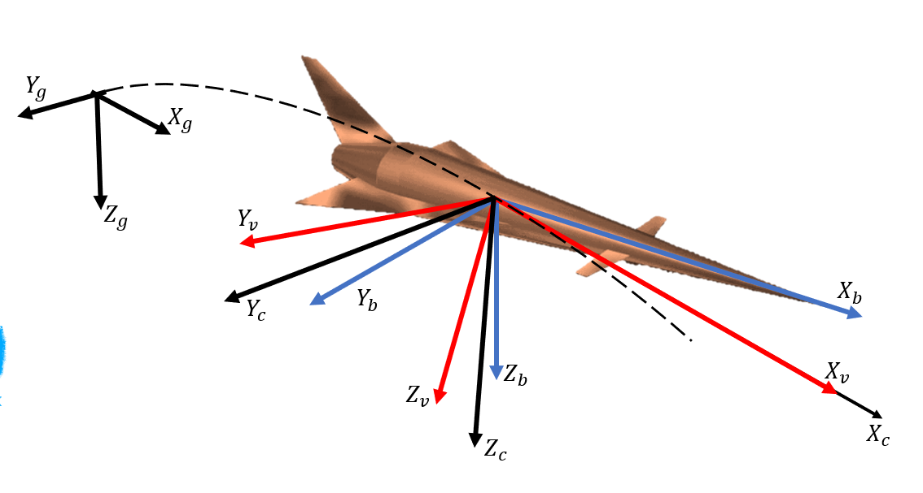

图2.1 各坐标系关系示意图

### 地面坐标系的定义

地面坐标系简称为g系，用于描述飞行器相对于地球的绝对位置，且认为此坐标系为惯性系。

原点——取发射时刻，飞行器质心在地球水平表面的正投影点；

轴——在原点所在水平面内指向目标方向；

轴——垂直于原点所在水平面指向地心；

轴——按照右手法则确定。

### 机体坐标系的定义

机体坐标系简称为b系，用于描述飞行器的运动姿态，为非惯性系。

原点——位于飞行器的质心；

轴——沿飞行器的纵轴指向飞行器的头部；

轴——在飞行器纵向对称面内垂直于轴指向机腹；

轴——按照右手法则确定。

### 速度坐标系的定义

速度坐标系简称为v系，用于描述飞行器的速度，为非惯性系。

原点——位于飞行器的质心；

轴——沿飞行器的速度（空速）矢量的方向，方向于速度矢量相同；

轴——在包含速度矢量的铅垂面内，垂直于轴，指向机腹；

轴——按照右手法则确定。

### 航迹坐标系的定义

航迹坐标系简称为c系，用于描述飞行器的质心运动关系，为非惯性系。

原点——位于飞行器的质心；

轴——沿飞行器的速度矢量的方向，方向于速度矢量相同；

轴——在飞行器纵向对称面内并垂直于轴指向机腹；

轴——按照右手法则确定。

## 坐标系间的转换关系

### 坐标转换的基本概念

在三维空间中，任意两个三维单位正交坐标系之间必然存在一定的关系，及一个坐标系一定可以通过平移或旋转的方式与另一个坐标系重合。如果不考虑平移，任意两个三维单位正交坐标系之间可以通过最多三次绕坐标轴的旋转完成相互转换。一般地定义这个旋转角度为欧拉角。对于同一个旋转结果，采用不同的旋转顺序，其欧拉角的定义和大小一般也不相同。

绕x轴旋转的旋转矩阵定义为：



绕y轴旋转的旋转矩阵定义为：



绕z轴旋转的旋转矩阵定义为：



### 地面系与机体系的转换

机体系和地面系之间的关系，一般由3个欧拉角来描述。规定旋转方式为：地面系依次绕z-y-x轴转过角，角，角度得到机体系。并定义为俯仰角，为偏航角，为滚转角，三个角度统称飞行器姿态角。根据上述规定，可以得到地面系和机体系之间的旋转矩阵可以表示为：



### 机体系与速度系的转换

根据2.1小节中的定义，机体系和速度系的y轴都在同一平面内，因此可以使用2个欧拉角完成对这两个坐标系之间转换的描述。规定旋转方式为：机体系依次绕y-z轴转过-角，角得到速度系。其中定义为攻角、为侧滑角。根据上述规定，可以得到机体系和速度系之间的旋转矩阵为：



### 地面系与航迹系的转换

根据2-1小节中的定义，航迹系的轴包含在速度矢量的铅垂面内，因此可以用2个欧拉角完成对这两个坐标系之间转换的描述，规定旋转方式为：地面系依次绕z-y轴转过角，角。其中定义为航迹偏角、为航迹倾角。根据上述定义，可以得到地面系和航迹系之间的旋转矩阵为：



### 速度系和航迹系的转换

因速度系和航迹系的x轴定义相同，因此可以用1个欧拉角完成对着两个坐标系之间转换的描述，定义这个欧拉角为（侧倾角），航迹系到速度系的旋转矩阵为：



### 其他转化方式的推导

综上，四个坐标系之间的转换关系可以用下图表示：

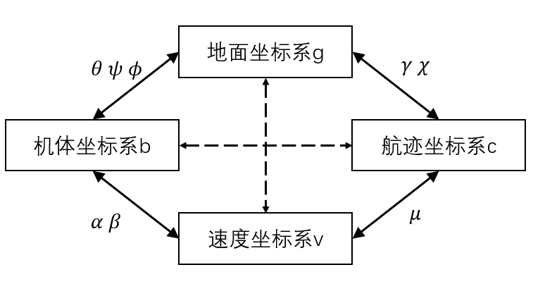

图2.2 坐标系之间的转换关系

图2-2 坐标系之间的转换关系

图中外圈为给出的基本转换关系，其他的转换关系可以通过基本转换关系间接得到。例如从机体系到航迹坐标系的过渡矩阵之间存在以下关系：



根据上述方程，可以发现描述坐标系之间关系的8个欧拉角并不是完全不相关，其中只有5个角度是完全不相关的，剩下的5个角度可以根据坐标系之间的几何关系进行求解。在本文中，选择的5个不相关的角度为：航迹偏角、航迹倾角、俯仰角、偏航角和滚转角。而攻角、侧滑角和侧倾角，其几何关系可以表示为：



# 高超声速飞行器受力分析

## 气动力与气动力矩模型

### 气动力分析

结合空气动力学相关知识，在本文所给定的速度坐标系下，飞行器所受气动力可定义为：阻力D(沿轴负向)、侧向力Y(沿轴正向)和升力L(沿轴负向)。可以表示为：



式中：

——在速度坐标系下飞行器所受气动力；

——阻力，侧向力，升力；

——大气密度；

——飞行器空速；

——飞行器参考面积；

——阻力系数，侧向力系数，升力系数；

根据NASA所给出的Winged-Cone飞行器原始文档等相关文献[1,2]，所有的气动力系数由机体本身气动系数，左右升降副翼气动系数，方向尾翼气动系数和鸭翼气动系数等几部分组成。而每种气动力系数均可以由关于飞行器攻角，侧滑角，马赫数，舵面偏转角（，，）的多元函数。其抽象表达式可以表示为：



式中：

——飞行器机体自身的阻力系数，侧向力系数，升力系数；

——飞行器左舵产生的阻力系数，侧向力系数，升力系数；

——飞行器右舵产生的阻力系数，侧向力系数，升力系数；

——方向舵产生的阻力系数，侧向力系数；

——鸭翼产生的阻力系数，升力系数；

气动力矩分析

结合空气动力学相关知识，在本文所给定的机体系下，飞行器所受气动力矩可以定义为：滚转力矩M_l（沿X_b轴正向），俯仰力矩M_m（沿Y_b轴正向）和偏航力矩M_n（沿Z_b轴正向），可以表示为：



式中；

\mathbit{M}_{air}^b——在机体系下，飞行器所受气动力矩矢量；

\mathbit{M}_{air}^r——相对于力矩参考中心，飞行器所受气动力矩矢量；

\Delta\mathbit{M}——由于力矩参考中心和质心不重合，气动力所产生的附加气动力矩矢量。

其中：

\mathbit{M}_{air}^r=\left[\begin{matrix}M_l\\M_m\\M_n\\\end{matrix}\right]=\left[\begin{matrix}\frac{1}{2}\rho V^2SbC_l\\\frac{1}{2}\rho V^2ScC_m\\\frac{1}{2}\rho V^2SbC_n\\\end{matrix}\right] （3-4）

式中：

b——机翼翼展长度；

c——平均气动弦长；

C_l，C_m，C_n——滚转系数，俯仰系数，偏航系数。

\Delta\mathbit{M}=-x_{cg}\bullet\mathbit{F}_{air}^b （3-5）

式中：

\mathbit{F}_{air}^b——在机体系下，飞行器所受气动力矢量；

根据2.2.3小节中给出的机体系和速度系的转换关系，并结合1.2小节中给出的基本假设（6）（7），可以得到：

\mathbit{F}_{air}^b=S_v^b·Fairv≈Lsinα-DcosαY-Dsinα-Lcosα （3-6）

综上所述，在机体系下飞行器所受气动力矩可以表示为：

\mathbit{M}_{air}^b=12ρV2SbCl12ρV2ScCm+xcg(Dsin⁡α+Lcos⁡α)12ρV2SbCn-xcgY （3-7）

Winged Cone通用高超飞行器的气动力矩系数，由多方面因素共同决定，可以抽象表示为：

\begin{matrix}C_l=C_{l_\beta}\beta+C_{l,da}+C_{l,de}+C_{l,dr}+C_{l_p}\left(\frac{\omega_xb}{2V}\right)+C_{l_r}\left(\frac{\omega_zb}{2V}\right)=f_l\left(Ma,\alpha,\beta,\delta_e,\delta_a,\delta_r,\omega_x,\omega_z\right)\\C_m=C_{ma}+C_{m,da}+C_{m,de}+C_{m,dr}+C_{m,dc}+C_{m_q}\left(\frac{\omega_yc}{2V}\right)=f_m\left(Ma,\alpha,\delta_e,\delta_a,\delta_r,\omega_y\right)\\C_n=C_{n_\beta}\beta+C_{n,da}+C_{n,de}+C_{n,dr}+C_{n_p}\left(\frac{\omega_xb}{2V}\right)+C_{n_r}\left(\frac{\omega_zb}{2V}\right)=f_n\left(Ma,\alpha,\delta_e,\delta_a,\delta_r,\omega_x,\omega_z\right)\\\end{matrix}（3-8）

式中：

\omega_x，\omega_y，\omega_z——滚转角速度，俯仰角速度，偏航角速度；

C_{l,da}，C_{m,da}，C_{n,da}——飞行器右舵产生的滚转，俯仰，偏航力矩系数；

C_{l,de}，C_{m,de}，C_{n,de}——飞行器左舵产生的滚转，俯仰，偏航力矩系数；

C_{l,dr}，C_{m,dr}，C_{n,dr}——飞行器方向舵产生的滚转，俯仰，偏航力矩系数；

C_{l_\beta}，C_{ma}，C_{n_\beta}——飞行器自身的滚转，俯仰，偏航力矩系数；

C_{l_p}，C_{l_r}——滚转角速度，偏航角速度产生的滚转力矩系数；

C_{m_q}——俯仰角速度产生的俯仰力矩系数；

C_{n_p}，C_{n_r}——滚转角速度，偏航角速度产生的偏航力矩系数；

# 参考格式

## 系统辨识的基本概念

### 基本概念和辨识步骤

系统辨识（System Identification）是自动控制领域中的一个重要分支。

1. 获取输入输出数据：通过测量和记录系统的输入和输出数据，这些数据是系统辨识的基础。对于飞行器气动参数来说，其原始数据往往来自于风洞测试。

### 模型基本假设

1. 设定飞行器飞行高度在以下，在此范围内空气的分子量为常数，大气处在静平衡状态；

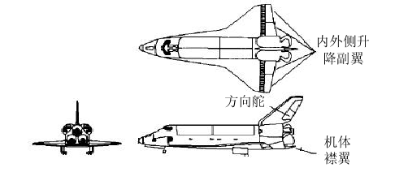

图2.3 X-34飞行器三视图

图1.2到图1.8为需要辨识的气动参数数据图。



寻找到合适的参数使得：

表3.1 X-34气动参数一次最小二乘拟合优度表

|  |  |  |  |  |  |  |
| --- | --- | --- | --- | --- | --- | --- |
|  |  |  |  |  |  |  |
| 拟合优度 | 0.9994 | 0.9994 | 0.9953 | 0.9878 | 0.5686 | 0.8701 |
|  |  |  |  |  |  |  |
| 拟合优度 | 0.9143 | 0.8871 | 0.9221 | 0.9451 | 0.9280 | 0.7619 |

注：具体拟合优度计算MATLAB代码见附录2

# 参考文献

[1] SHAUGHNESSY J D, PINCKNEY S Z, MCMINN J D, 等. Hypersonic vehicle simulation model: Winged-cone configuration: NAS 1.15:102610[R]. 1990.

[2] KESHMIRI S, COLGREN R, MIRMIRANI M. Development of an Aerodynamic Database for a Generic Hypersonic Air Vehicle[C/OL]//AIAA Guidance, Navigation, and Control Conference and Exhibit. San Francisco, California: American Institute of Aeronautics and Astronautics, 2005. DOI:10.2514/6.2005-6257.

# 附录1 X-34部分气动参数数据集

1. 来源于文献[2]中的说法，实际鸭翼的引入会带来静不稳定。